Module SDCARD
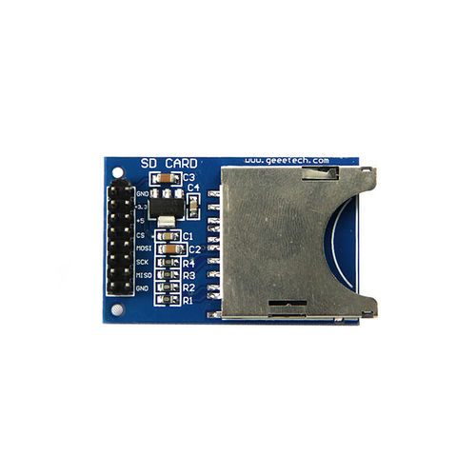
On trouve ce type de module pour 1 € sur Ebay.

Caractéristiques :

La carte SD doit être formatée en FAT32
et
ne comporter que des « noms courts » :

Nom . Suffixe

où

Nom est de 1 à 8 caractères
Suffixe est de 3 caractères maximum

Bibliothèque
L’installation standard de l’IDE Arduino comporte la bibliothèque SD permettant d’effectuer les traitements habituels relatifs ou fichiers et aux bibliothèques.

Brochage
Les deux rangées de connecteurs sont équivalentes.
Module Arduino
GND . . <-------> GND
3.3 V . .
5 V . . <-------> 5 V (Vérifier si le module convertit le 5V en 3.3V)
CS . . <-------> 10
MOSI . . <-------> 11
SCK . . <-------> 13
MISO . . <-------> 12
GND . .

Exemple :
/*
The circuit:
SD card attached to SPI bus as follows:
** MOSI - pin 11 on Arduino Uno/Duemilanove/Diecimila
** MISO - pin 12 on Arduino Uno/Duemilanove/Diecimila
** CLK - pin 13 on Arduino Uno/Duemilanove/Diecimila
** CS - depends on your SD card shield or module.
*/
#include <SPI.h>
#include <SD.h>

void stop()
{
while (true);
}

#define CHIPSELECT 10

void setup()
{
boolean bMounted;
File fich;
Serial.begin(9600);
// Vérifier si une carte est présente
bMounted = SD.begin(CHIPSELECT);
if (bMounted == false)
{
Serial.println("Carte non presente");
stop();
}
Serial.println("Carte presente");
// Ajouter une ligne dans un fichier texte
fich = SD.open("test.txt", FILE_WRITE);
if (!fich)
{
Serial.println("Impossible d'ouvrir le fichier test.txt en ecriture");
stop();
}
fich.println("testing 1. 2. 3.");
fich.flush(); // <============================== IMPORTANT
fich.close();
// Afficher le contenu du fichier texte
fich = SD.open("test.txt");
if (!fich)
{
Serial.println("Impossible d'ouvrir le fichier test.txt en lecture");
stop();
}
while (fich.available())
{
Serial.write(fich.read());
}
fich.close();
}

void loop()
{
}

